北京市西城区2022—2023学年度第一学期期末试卷
九年级物理 2023.1
注意事项 | 1．本试卷共8页，共两部分，五道大题，33道小题。满分100分。考试时间90分钟。  2．在试卷和答题卡上准确填写学校、班级、姓名和学号。  3．试题答案一律填涂或书写在答题卡上，在试卷上作答无效。  4．在答题卡上，选择题、作图题用2B铅笔作答，其他试题用黑色字迹签字笔作答。  5．考试结束，将考试材料一并交回。
第一部分
一、单项选择题（下列每题均有四个选项，其中只有一个选项符合题意。共30分，每题2分）
1．在国际单位制中，电能的单位是
A．安培（A） B．欧姆（Ω） C．焦耳（J） D．瓦特（W）

2．下列物品中，通常情况下属于导体的是
A．金属勺 B．陶瓷碗 C．玻璃杯 D．橡胶垫

3．图1所示的四种用电器中，主要利用电流热效应工作的是
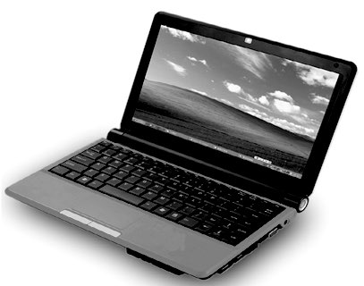
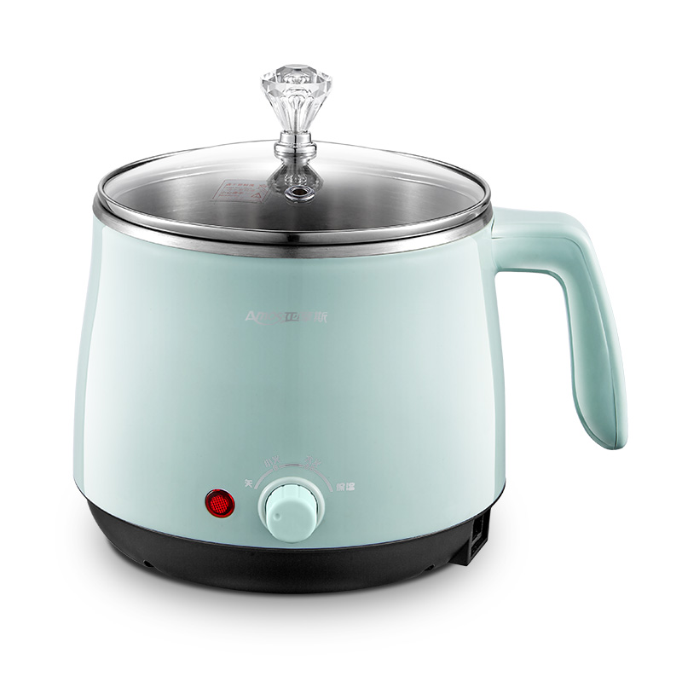
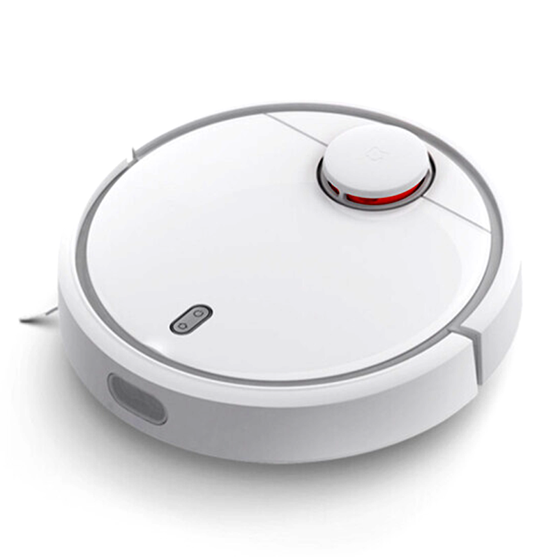
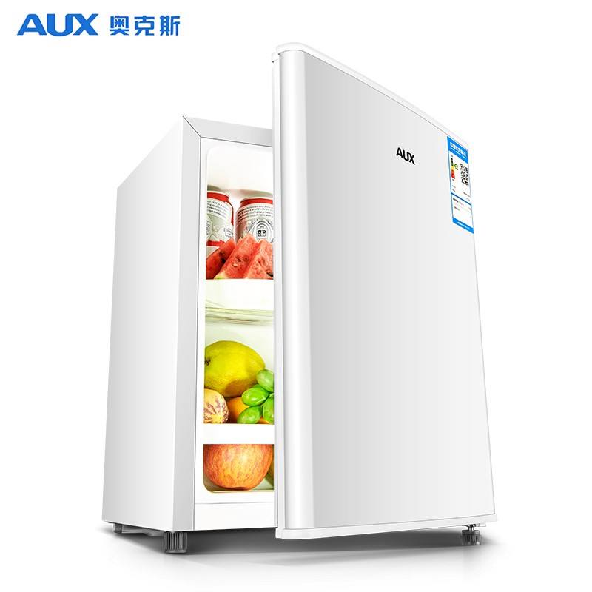
电煮锅
A
图1
迷你电冰箱
B
扫地机器人
C

笔记本电脑
D

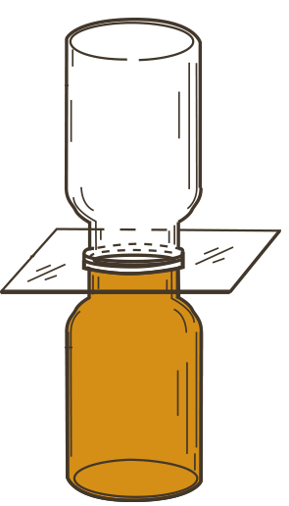
4．图2所示是气体扩散现象。撤掉玻璃板，几分钟后，两个集气瓶内的
图2
空气
玻璃板
二氧化氮
气体会混合在一起，且颜色变得均匀。发生这一现象的主要原因是
A．上方瓶内的空气受到重力的作用
B．两种气体的分子都在不停地做无规则的运动
C．只有下方二氧化氮气体的分子在不停地运动
D．上方空气的密度小于下方二氧化氮气体的密度

5．关于家庭电路和安全用电，下列说法正确的是
A．我国家庭电路的电压值为380V
B．可以用湿布擦拭正在工作的台灯
C．绝缘皮破损的电线可以继续使用
D．家庭电路中必须安装有保险装置

6．图3为四冲程汽油机工作过程中各冲程的示意图，其中表示做功冲程的是
图3
B
D
C
A

7．下列实例中，通过做功的方式使物体（加“•”的字）内能减少的是
A．被砂纸打磨的铁棒变热 B．冬天，用热水袋暖手
C．烧水时，水蒸气把壶盖顶起 D．放入冷水中的热鸡蛋变凉
8. 关于温度、内能和热量，下列说法正确的是
A．温度低的物体一定比温度高的物体具有的内能少
B．两杯水升高相同的温度，吸收的热量可能不相等
C．海波熔化时温度不变，它具有的内能一定不变
D．若物体的温度为0℃,则物体可能不具有内能
9．关于电流、电压和电阻，下列说法正确的是
A．自由电子定向移动的方向为电流方向
B．电路两端有电压，电路中就一定有电流
C．电压是使自由电荷定向移动形成电流的原因
D．加在导体两端的电压越高，导体的电阻越大
10．下列说法正确的是
A．内能转化为机械能的比例越大，热机效率越高
B．铜块很难被拉伸，说明铜块分子间只存在引力
C．燃料燃烧时放出的热量越多，燃料的热值越大
D．风力发电机发电，是电能转化为机械能的过程
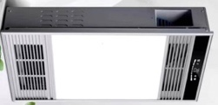
11．小明家的卫生间里安装了如图4所示的风暖浴霸，它可以单独照明、单独取暖和单独吹风。当闭合照明开关S₁时，灯L发光；当断开开关S₁、闭合取暖开关S₂和吹气开关S₃时，发热元件R实现供暖, 同时电机M工作带动空气流动使室内升温。小明根据上述功能设计了如图5所示的四个简化模拟电路图，其中正确的是
图4
C
A
B
S₂
M
S₁
220V
S₁
220V
S₂
M
R
R
220V
M
S₁
R
D
220V
S₁
M
S₂
R
S₂
图5
A
220V
S₁
S₂
S₃
L
M
R
B
S₁
220V
S₃
S₂
L
M
R
C
220V
S₁
S₃
S₂
L
M
R
D
220V
S₁
S₃
S₂
L
M
R

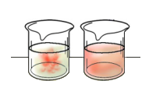
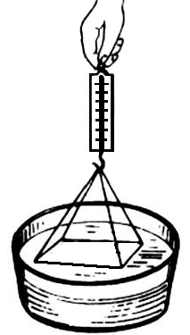
12．关于图6所示的四个热学实验，下列说法错误的是
C
A
B
S₂
M
S₁
220V
S₁
220V
S₂
M
R
R
220V
M
S₁
R
D
220V
S₁
M
S₂
R
S₂
C
A
B
S₂
M
S₁
220V
S₁
220V
S₂
M
R
R
220V
M
S₁
R
D
220V
S₁
M
S₂
R
S₂
A
B
C
D
图6
冷水 热水
弹簧测力计

玻璃板

A．竖直向上提升玻璃板，在玻璃板将要离开水面时，弹簧测力计的示数变大
B．迅速用力向下压活塞，活塞对筒内空气做功，空气的内能增加，温度升高
C．红墨水在热水中比在冷水中扩散得快，表明温度高，分子热运动剧烈
D．瓶内的气体对瓶塞做功，机械能转化为内能，瓶塞崩出时瓶口出现白雾
13．如图7所示的电路，电源两端电压不变，R₁、R₂为定值电阻。只闭合开关S₁时，电流表示数为I，电压表示数为U，电路总电阻为R，电路消耗的总功率为P；再闭合开关S₂时，电流表示数为I´，电压表示数为U´，电路总电阻为R´，电路消耗的总功率为P´。下列判断正确的是
图7
V
A
S₂
S₁
R₁
R₂
A．I >I´ B．R < R´
C．U >U´ D．P >P´
14．小军按照图8所示电路进行实验，闭合开关S后发现小灯泡L不发光。他猜测电路中某处可能发生故障，于是用一只电压表查找故障的位置，测查记录如下表所示。若电路中只有一处发生断路故障，则故障处可能在
图8

R₀
S
a
b
c
d
e
L

R
电压表接入点 | a、e | a、b | a、c | a、d
电压表示数U/V | 4.5 | 0 | 0 | 4.5

A．a、b之间 B．b、c之间
C．c、d之间 D．d、e之间
15．标有“12V 12W”的灯泡L₁和标有“12V 6W”的灯泡L₂，先后按串联和并联方式接在
电压恒为12V的电源两端。如果不考虑灯丝电阻随温度的变化，下列说法正确的是
A. 串联时灯L₁两端的电压等于灯L₂两端的电压，且均为6V
B. 并联时通过灯L₂的电流I₂大于通过灯L₁的电流I₁，且I₂=2I₁
C. 串联时灯L₁的功率P₁大于灯L₂的功率P₂，且P₁=2P₂
D. 并联时灯L₂的功率Pˊ₂大于串联时灯L₂的功率P₂，且Pˊ₂:P₂=9:4

二、多项选择题（下列每题均有四个选项，其中符合题意的选项均多于一个。共10分，每题2分。每题选项全选对得2分，选对但不全的得1分，有错选的不得分）
16．下列说法中正确的是
A．摩擦起电是因为电子从一个物体转移到另一个物体
B．原子是由带正电的原子核和核外带负电的电子构成的
C．绝缘体不容易导电是因为绝缘体的内部缺少正、负电荷
D．绝缘体与导体之间有明显的界限，绝缘体不能变为导体
17．小玮要探究导体电阻的大小与哪些因素有关，她分别将五个不同的导体接入图9所示的电路M、N两点间，观察并记录每次电流表的示数，与这五个导体相关的数据如下表所示。下列说法正确的是
L
S
图9
0.6
A
0 0.2 0.4 0.6
|||||||||||||||||||||||||||||||
0 1 2 3
3
M
N
编号 | 导体材料 | 导体长度 | 导体横截面积
1 | 铜 | L | S
2 | 镍铬 | 0.3L | 2S
3 | 镍铬 | L | 0.5S
4 | 镍铬 | L | S
5 | 镍铬 | L | 2S

A．此实验可以通过比较电流的大小来比较导体电阻的大小
几种物质的比热容c/[J·（kg·℃）⁻¹]
水 | 4.2×10³ | 冰 | 2.1×10³
酒精 | 2.4×10³ | 砂石 | 0.92×10³
煤油 | 2.1×10³ | 铝 | 0.88×10³
水银 | 0.14×10³ | 铜 | 0.39×10³
B．分别接入导体1、3可以探究导体电阻大小跟导体材料的关系
C．分别接入导体2、5可以探究导体电阻大小跟导体长度的关系
D．由接入导体4改为接入导体5后，电流表的示数变小
18．小莉根据右表中的数据，得出以下四个结论，
其中正确的是
A．不同物质的比热容可能相等
B．同种物质在不同状态下比热容一定相等
C．质量相等的铜块和铝块，降低相同的温度，
铜块放出的热量一定少
D．初温相等的酒精和砂石，吸收相等的热量后，
砂石的末温可能比酒精的末温低
19．如图10所示电路，各元件完好。关于此电路，下列说法
b
a
c
d
e
f
g
h
S
L₁
L₂
图10
正确的是
A．灯泡L₁和L₂并联，开关S闭合后，两灯均发光
B．开关S闭合一段时间后，两节干电池会被烧坏
C．cd间导线改接到ce间，开关S闭合后，两灯均发光
D．gh间导线改接到fh间，开关S闭合后，两灯均发光
20．在图11所示的电路中，开关S闭合后，电流表A₁、A₂的
图11
R ₁
R ₂
R₃
A₂
A₁
S
示数相等。关于三个电阻的阻值关系，可能的是
A．R₃＝R₂≠R₁
B．R₃＝R₁≠R₂
C．R₂＝R₁≠R₃
D．R₁＝R₂＝R₃
第二部分
三、实验探究题（共48分，21～27题每空2分，28题4分、29题5分，30题7分）
21．（1）图12所示电阻箱的示数为 Ω。
（2）图13所示电压表的示数为 V。
（3）图14所示电能表的示数为 kW·h。

0
5
10
15
1
2
3
0
V
3
15
图13
单相电能表
kW⋅h
220V 10(20)A 50Hz
3600 r/kW⋅h
北京电表厂
2
2
4
5
8
图14
×1
×100
×1000
×10
1 2 3 4 5 6 7 8 9 0
1 2 3 4 5 6 7 8 9 0
1 2 3 4 5 6 7 8 9 0
图12
1 2 3 4 5 6 7 8 9 0

22．如图15所示，用毛皮摩擦过的橡胶棒接触验电器的金属球时，验电器的两片金属箔张开。这是因为两片金属箔均带 （选填“正”或“负”）电荷，同种电荷互相 。
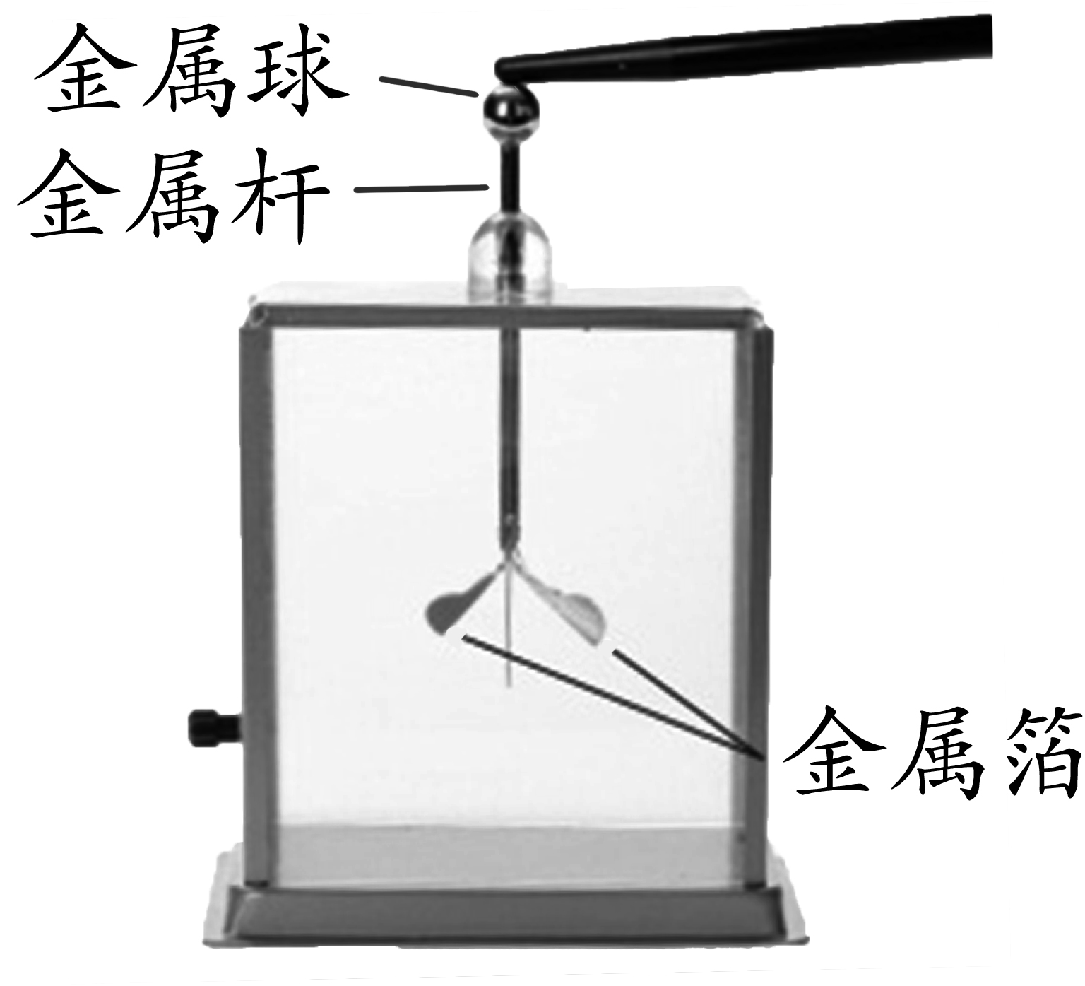
图15
图18
0
1
2
3
0.2
0.4
0.6
0
A
0.6
3
图16
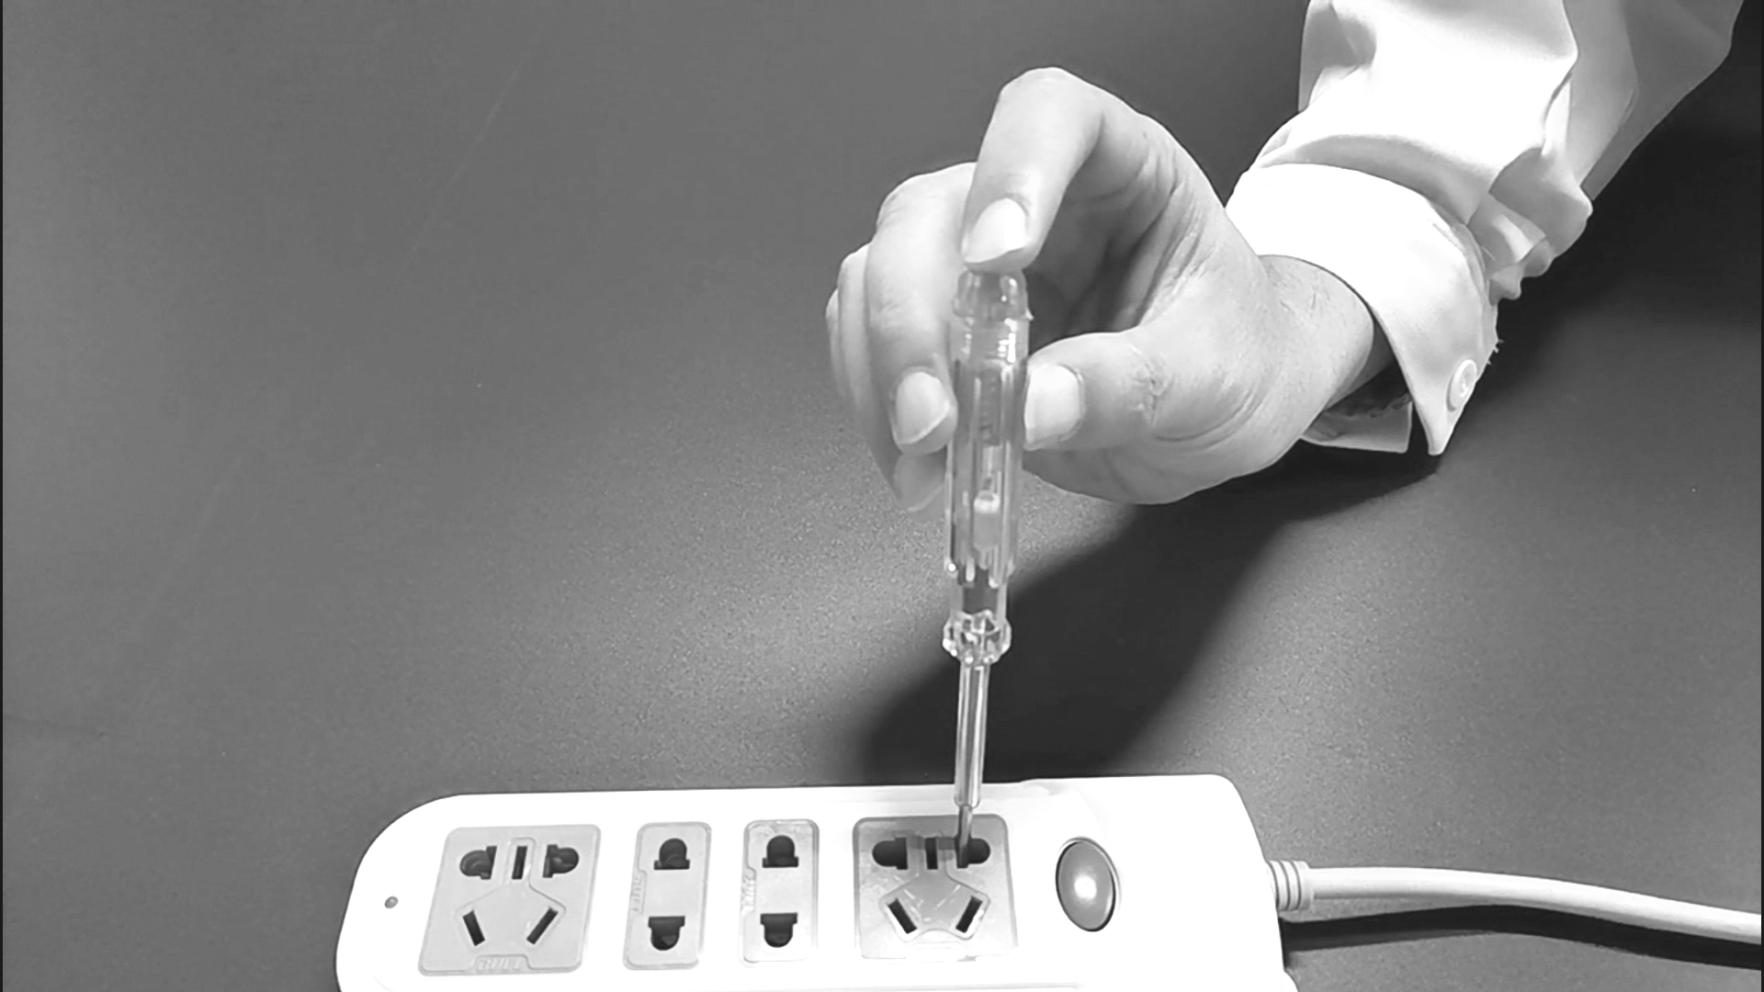
图17

23．请根据图16、图17所示的实验，回答下列问题：
（1）如图16所示，用酒精灯给试管加热，酒精燃烧将 能转化为 能，使
试管内水的温度升高直至沸腾，试管内的水蒸气把软木塞崩出，将 能转化
为 能。
（2）如图17所示，用试电笔辨别火线和零线时，手_______（选填“需要”或“不需要”）
触碰笔尾的金属体；当笔尖插入插座的插孔中时，氖管发光，说明此插孔中连接
的是 线（选填“火”或“零”）。
24．小刚在实验室利用伏安法测量额定电压为2.5V的小灯泡正常发光时的电功率。实验过
程中，调节滑动变阻器的阻值直至电压表的示数为_______V，此时，电流表的示数如图
18所示，则小灯泡的额定功率为________W。
25．小华用电池组、小灯泡、电位器、导线、和开关组成了一个调光电路，如图19甲所示。图19乙所示是电位器的内部构造示意图。闭合开关后，小华将电位器的金属滑片 时针（选填“顺”或“逆”）转动时，小灯泡变亮。
a
b
c
电位器
a
电阻丝
金属滑片

b
c
甲
乙
图19
26．小强根据实验数据绘制了电阻R₁和R₂串联时，电阻R₂两端的电压U₂随电阻R₁两端的电压U₁变化的图象，如图20所示。请你根据该图象和已有知识判断：当U₁＝7.4V时，U₂＝________V。
15
3
V
0 5 10 15
0 1 2 3
|||||||||||||||||||||||||||||||
图21
0.6
A
0 0.2 0.4 0.6
|||||||||||||||||||||||||||||||
0 1 2 3
3
S
R
图20
U₁/V

U₂/V
0
4
2
6
2
3
5
1
4
6
7

27．小英利用图21所示的电路进行实验。闭合开关S，分别读取电压表、电流表的示数并记录；断开开关S，将电源由1节干电池更换为2节干电池，闭合开关S，分别读取电压表、电流表的示数并记录，发现电流表的示数变大。小英探究的科学问题是________。

28．小东按照图22所示的电路，利用一块已经调好的电压表和阻值已知的电阻R₀等符合实验要求的器材，测量未知电阻R_{X}的电阻值。他设计的实验步骤如下：
图22
S
R_{x}
V
R₀
a
b
c
①闭合开关S，记录电压表示数U₁；
②断开开关S，将电压表接在a点处的导线取下并改接到c点处，
闭合开关S，记录电压表示数U₂。
（1）小东设计的实验步骤②有错，其错误是________。
（2）步骤②应改为：________，________，闭合开关S，
记录电压表示数U₂。
（3）请你依据正确的实验过程，写出未知电阻R_{X}的表达式：R_{X}=________。
29．为了比较水和煤油吸热能力，小宇和小欣利用图23所示的实验装置进行实验。他们用
完全相同的酒精灯给质量相等的水和煤油加热，每隔2min，用温度计记录一次水和煤油
的温度。记录的实验数据如下表所示。
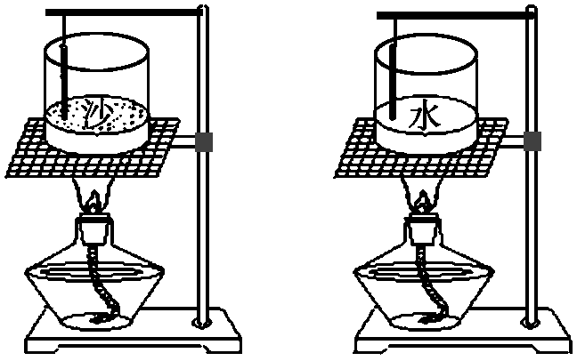
图23
煤油
水
加热时间/min | 0 | 2 | 4 | 6 | 8 | 10
煤油的温度/℃ | 20 | 24 | 28 | 32 | 36 | 40
水的温度/℃ | 20 | 22 | 24 | 26 | 28 | 30

（1）实验中用___________来表示水和煤油吸热的多少。
（2）小宇分析数据可知：质量相等的水和煤油吸收相同的热量时，水比煤油__________，
说明水比煤油吸热能力强。
（3）小欣分析数据可知：质量相等的水和煤油升高相同的温度，水比煤油__________，说明水比煤油吸热能力强。
（4）实验结束后，老师向他们提出一个问题：如果水和煤油的质量m不同、加热时间T不
同、升高的温度Δt也不同，怎样比较才能得出水比煤油吸热能力强的结论？请你帮
助他们写出比较的方法：___________。
30．在探究“通过导体的电流与导体的电阻关系”的实验中，小亮根据实验目的设计出实验电路图，并按电路图连接实验器材如图24所示，其中电源两端电压不变，有阻值不同的定值电阻若干。
图24
15
3
V
0 5 10 15
0 1 2 3
|||||||||||||||||||||||||||||||
S
0.6
3
A
0 0.2 0.4 0.6
|||||||||||||||||||||||||||||||
0 1 2 3
学生电源
+
-
P
R₁
（1）请根据图24所示的电路，在虚线框内画出
小亮设计的实验电路图。

（2）闭合开关S前，滑动变阻器的滑片P应置于阻值 处。
（3）小亮先闭合开关S，调节滑动变阻器的滑片P使电压表的示数为U₁，读取电流表的示数I，并将R₁、I记录在表格中。小亮断开开关S，用电阻R₂替换R₁（R₂>R₁），再闭合开关S，发现电压表、电流表示数均发生变化，电压表示数为U₁´，电流表示数为I´。请你判断：U₁ U₁´（选填“>”或“<”），并结合所学知识和公式写出分析推导过程。

（4）小亮针对他探究的问题，接下来必须进行的一步正确操作是 。

四、科普阅读题（共4分）
请阅读《超导现象》并回答31题。
超导现象
1911年，荷兰物理学家昂内斯发现，水银的电阻率（电阻率即某种材料制成的长为1m，横截面积为1m²的导体的电阻）并不像预料的那样随温度降低逐渐减小，而是当温度降到4.15K（0K=-273.15℃；K表示开尔文温标，起点为绝对零度）附近时，水银的电阻突然降到0。某些金属、合金和化合物，在温度降到绝对零度附近某一特定温度时，它们的电阻率突然减小到无法测量的现象叫做超导现象，能够发生超导现象的物质叫做超导体。
超导体由正常态转变为超导态的温度称为这种物质的转变温度（或临界温度）Tc。现已发现大多数金属元素以及数以千计的合金、化合物都能在不同条件下显示出超导电性。如钨的转变温度为0.012K，锌为0.75K，铝为1.196K，铅为7.193K。昂内斯曾用铅环做实验，当铅变为超导态时，900A的电流在铅环中流动不止，两年半以后竟然毫无衰减。
让材料在正常温度环境下进入超导状态，就必须提高它的转变温度。从1911年至1986年，超导温度由水银的4.2K提高到23.22K。2008年，中国科学家赵忠贤所在课题组突破极限温度，研制出转变温度零下218℃的高温铁元素超导体，创造了新的世界纪录。这一重大突破，激发了物理和材料学界新一轮高温超导研究热，也让全世界看到了中国在凝聚态物理领域展现出的强大实力。
如今，超导材料已走出实验室，进入寻常百姓的日常生活。超导磁共振成像仪已成为医院临床诊断重要的辅助设备。河南巩义的高温超导输电示范基地内，有一条长度只有360m，但却是目前全世界最长的超导电缆，由于超导材料的使用，在电力输送过程中，可以减少65%的输电损耗。
31．请根据上述材料，回答下列问题：

（1）导体的电阻率越大，表明导体的导电性能越 （选填“强”或“弱”）。
（2）超导体由正常态转变为超导态的温度称为这种物质的 ，通常用符号T_{C}来
表示。
（3）请你利用所学知识，简单分析超导电缆在电力输送过程中，为什么能减少输电损耗？

五、计算题（共8分，32题3分、33题5分）

32．如图25所示，电源两端电压为12V且保持不变，电阻R₁的阻值为40Ω。当开关S闭合时，电压表的示数为4V。
V
R₁
R₂
S
图25
求：（1）电阻R₁两端的电压U₁；
（2）电阻R₂的阻值。

33．图26所示是某种多功能炖锅的简化电路图。R₁、R₂是两个电热丝，S₂是单刀双掷开关。通过开关S₁和S₂的闭合、断开的组合，实现高、中、低三档加热。多功能炖锅的相关参数见下表。
电源电压/V | 低温档功率/W | 中温档功率/W | 高温档功率/W | 容积/L
220 | 275 | 550 | 1100 | 1

求：（1）画出炖锅分别处于高、中、低档工作时的等效电路图；
220V
S₁
R₁
R₂
S₂
1
2
图26
（2）炖锅处于低温档工作6min，消耗的电能W；
（3）炖锅处于中温档工作时，电路中的电流I；
（4）电热丝R₂的阻值。

北京市西城区2022—2023学年度第一学期期末试卷
九年级物理答案及评分参考 2023.1
一、单项选择题（共30分，每题2分）
题号 | 1 | 2 | 3 | 4 | 5 | 6 | 7 | 8 | 9 | 10 | 11 | 12 | 13 | 14 | 15
答案 | C | A | A | B | D | D | C | B | C | A | D | D | C | C | D

二、多项选择题（共10分，每题2分）
题号 | 16 | 17 | 18 | 19 | 20
答案 | A B | A C | A C D | B C D | B D

三、实验探究题（共48分，21～27题每空2分，28题4分、29题5分，30题7分）
21．（1）2029（2分）
（2）2.7（2分）
（3）2245.8（2分）
22．负；排斥（4分）
23．（1）化学；内；内；机械（8分）
（2）需要；火（4分）
24．2.5；0.75（4分）
25．逆（2分）
26．0.6（2分）
27．通过导体的电流是否随电压的升高而变大？（2分）
28．（1）电压表接反（1分）
（2）断开开关S；将电压表接在b点处的导线取下并改接到c点处（2分）
（3）（1分）
29．（1）加热时间（1分）
（2）升高的温度少（1分）
（3）吸收的热量多（1分）
（4）分别求出水、煤油的k值，；（1分）
若k_{水}>k_{煤油}，则水比煤油的吸热能力强。（1分）
30．（1）见图1（1分）
R
AA

A
R
V
P
S
S
图1
（2）最大（1分）
（3）<（1分）
分析：接入电阻R₁时，见图2；
改接电阻R₂时，见图3。
图3
I´
U₁´
U₂´
U
R_{P}
R₂
图2
I
U₁
U₂
U
R_{P}
R₁

∵电阻R₁、R₂分别与滑动变阻器R_{p}串联，
用电阻R₂替换R₁，R₂>R₁，R_{p}不变，
∴R´_{总}> R_{总}。 ……1分
根据公式，U一定，R´_{总}> R_{总}，所以I´< I。 ……1分
∵U₂=IR_{p} ；U´₂= I´R_{p} ；∴U₂> U´₂。
∵U₁=U-U₂；U´₁=U-U´₂
∴U₁< U´₁，即用电阻R₂替换R₁，电压表示数变大。 ……1分
（4）调节滑动变阻器滑片P使电压表示数仍为U₁。 ……1分

四、科普阅读题（共4分）
31. （1）弱； （2）转变温度（或临界温度）；
（3）根据焦耳定律Q=I²Rt，超导体的电阻为0，电流通过超导体产生的热量为0，所
以，超导电缆在电力输送过程中，主要减少输电的热损耗。（2分）

五、计算题（共8分，32题3分、33题5分）
32.解：（1）U₁=U-U₂=12V-4V=8V ……1分
（2） ……1分
……1分

33.解：S₁闭合，S₂掷于2，R₁、R₂并联，炖锅处于高温档工作，见图4甲；
只有S₁闭合，R₁单独接入电路，炖锅处于中温档工作，见图4乙；
S₁断开，S₂掷于1，R₁、R₂串联，炖锅处于低温档工作，见图4丙。
甲
R₁
R₂
图4
I
U=220V
U=220V
乙
丙
I″
U=220V
R₁
R₁
R₂
I′
P_{高}=1100W
P_{中}=550W
P_{低}=275W
P₂

……1分
（1）W=P_{低}t=0.275kW×0.1h=0.0275kW·h ……1分
（2） ……1分
（3）P₂=P_{高}-P_{中}=1100W-550W=550W ……1分
……1分

